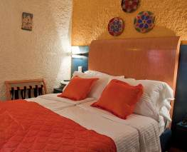
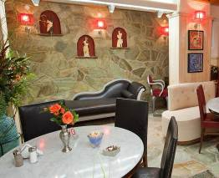


THYMI’S HOME STUDIOS 3*
TRANSPORT AVION - CURSA CHARTER
PLECARI DIN BUCURESTI, CLUJ NAPOCA SI TIMISOARA

Localizare: Convenabil situat in inima orasului, pe strada principala, acest hotel este perfect pentru cei care doresc sa fie aproape de toate facilitatile pe care orasul Skiathos le are de oferit. Datorita locatiei, hotelul este situat pe o suprafata mica si ofera facilitati minime. Acesta compenseaza, insa, prin design-ul camerelor sale frumos concepute si mobilate, ce ii dau o atmosfera calda si primitoare.

Facilitati hotel: Thymi’s Home doreste sa ofere oaspetilor sai o experienta unica. Atentia la detalii, face ca fiecare sedere relaxanta si revigoranta. Arhitectura si stilul traditional creaza senzatia de confort si eleganta in toate spatiile hotelului. Oaspetii pot savura un pahar de vin sau o bautura racoritoare in barul hotelului sau relaxandu-se la piscina. Pentru accesul la internet sunt disponibile 2 sisteme iMac si reteaua wireless pe intreaga suprafata a hotelului.

Facilitati camere: Camerele sunt spatioase si confortabile, dotate cu mini-bucatarie complet utilata, televizor LCD cu semnal prin satelit, mini sistem audio Hi-Fi cu radio si CD-player, telefon, seif, aer conditionat si balcon. Baile sunt dotate cu uscatoare de par si cabine de dus cu hidro-masaj.

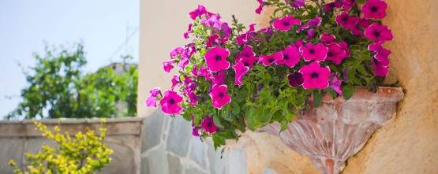
Site oficial hotel: http://www.thymishome.gr/

